ROBERTO GRECO
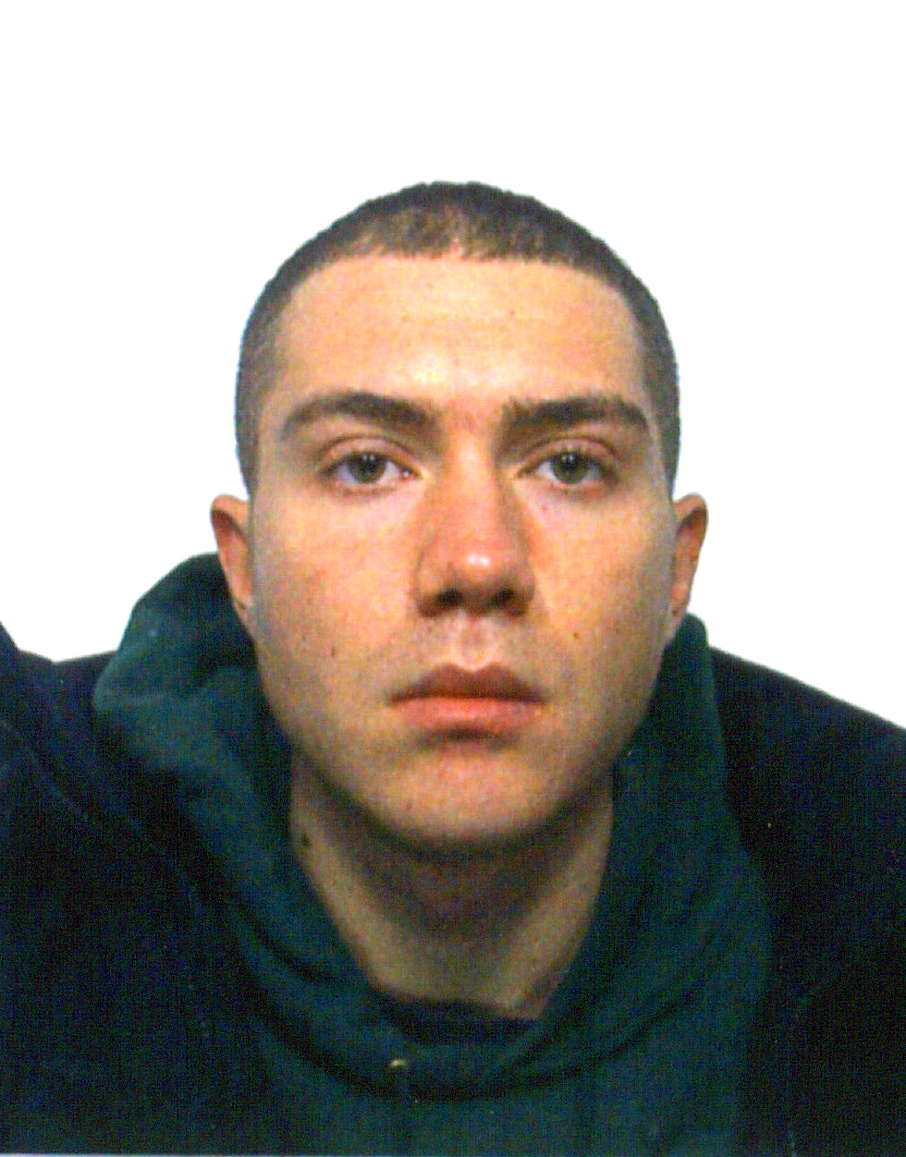

INFORMAZIONI PERSONALI

Data e luogo di nascita: 21/04/1981 a Modena
Residenza: Via XXV Aprile 36 Vezzano sul Crostolo.(Re)
Domicilio: Via XXV Aprile 36 Vezzano sul Crostolo.(Re)
Telefono: 328 0938748
E-Mail: grecoroberto@interfree.it
Stato civile: libero
Nazionalità: italiana
Patente: B

STUDIO e FORMAZIONE

Agosto 2008: Corso di inglese con insegnante madrelingua USA di 150 ore.

Da Maggio 2008: Corso “Specialista Cad e computer graphics” di 500 ore presso IFOA di Reggio Emilia.

Febbraio 2008: Laurea in Pittura all’Accademia delle Belle Arti di Bologna.

Luglio 2001: Diploma di Grafico Pubblicitario e Fotografo conseguito presso l’Istituto Statale D’Arte Venturi di Modena.

Esperienze Professionali

Dicembre 2010/Maggio 2010 Cameriere e ristoratore presso Asilo Squat Garden di Torino
via Alessandria 10 Torino

Primavera 2010 Arredatore d'interni presso la ditta GIELLE di Chieri (Torino)

Estate 2005 Raccolta dello Champagne nel Dole, in Francia.

Giugno/Dicembre 2004 Impiego presso DHL a Modena come corriere e magazziniere.

Dal 2002 al 2004 Grafico Pubblicitario nella ditta “Reflex” di Guidetti C. a Modena

Estate 2001 Cassiere presso “Circoli & Cortili”, iniziativa estiva organizzata dal
Comune di Modena

Gennaio 2001 Tirocinio presso l’impresa Edilcogi di Modena, con mansioni di impa=
ginazioni grafiche e preparazioni pagine. Ristrutturazione immagine
dell'impresa.

CONOSCENZE LINGUISTICHE

Inglese livello Buono
Francese livello Buono
Tedesco livello Scolastico

CONOSCENZE INFORMATICHE

Buona conoscenza del pacchetto Office.

Autocad, Autocad Mechanical, Solid Works, Inventor, Photoshop CS2, Corel Draw, Freehand, Propellerhead Reason, 3dstudio Max, Fruity Loops, Ableton, Premiere.

Sistemi Operativi: Windows (all version), Ubuntu.

ESPERIENZE

2010 Studi in Liguria sul litoraneo marino e sul borgo floreale di
Vallebona(Im)

2006 Ricerca sul movimento DADA a Zurigo, come ricercatore, attività legata agli studi fatti nel 2005 a Bologna

2005 Viaggio di 6 mesi in Francia, per studiare l’influenza dell’urbanistica sullo sviluppo sociale.

ALTRE INFORMAZIONI

Dal 1994 organizzazione di concerti di musica punk/hc ed eventi a livello nazionale e internazionale.

Dal 2005 al 2010 esperienze come dj in Francia e Svizzera, e Torino.

INTERESSI

Mostre personali di pittura a Modena e a Reggio Emilia.

Trascorro il mio tempo con gli amici, producendo musica con vari software e con macchine analogiche.

Sono attivo in associazioni di volontariato e solidarietà sul territorio reggiano, come l’Avia, l’Anici e L’Orlando Furioso.

Ai sensi del D.lg. 196/2003 autorizzo il trattamento dei miei dati personali.

Greco Roberto

